**MASARYKOVA UNIVERZITA**

**PEDAGOGICKÁ FAKULTA**

**KATEDRA CHEMIE**

**Vzácné plyny**

Anorganická chemie 2

Vypracovala: **Tereza Baranová**

V Brně, 30. 10. 2017

*Čestně prohlašuji, že jsem tuto práci vypracovala samostatně a pouze za využití pramenů, zmíněných v závěru práce.*

## Obsah

Obsah 2

Úvod 3

Historie 3

Vlastnosti a charakteristika 4

Elektronegativita 6

Výskyt v přírodě 7

Sloučeniny 7

Laboratorní příprava a výroba 10

Význam a užití 10

Seznam obrázků 11

Seznam tabulek 11

Bibliografie 12

## Úvod

Vzácné plyny patří do **18. skupiny** periodické tabulky prvků. Mezi vzácné plyny patří tyto prvky: helium (He), neon (Ne), argon (Ar), krypton (Kr), xenon (Xe), radon (Rn) a oganesson (Og). Vlevo od nich leží halogenidy, vpravo alkalické kovy. V periodické tabulce prvků tvoří vzácné plyny rozhraní mezi nejvýraznějšími kovy a nekovy.

Prvky skupiny vzácných plynů tvoří pouze monoatomické molekuly. Tvoří 1 % zemské atmosféry, s největším zastoupením argon, ale také můžeme vzácné plyny najít ve vyvřelých horninách.

Elektronová konfigurace valenční vrstvy je ns2 np6, kde *n* náleží číslům 2, 3, 4, 5, 6. Výjimkou je helium, jehož elektronová konfigurace je 1s2.

Vzácné plyny mají **vysokou hodnotu ionizační energie**, což je energie potřebná k utržení jednoho elektronu, a **záporné hodnoty elektronové afinity**, což je energie uvolněná při vzniku aniontu. Díky těmto vlastnostem nemají potřebu vzácné plyny vytvářet vazby a tím měnit svou elektronovou konfiguraci. Proto jsou tyto prvky **inaktivní.**

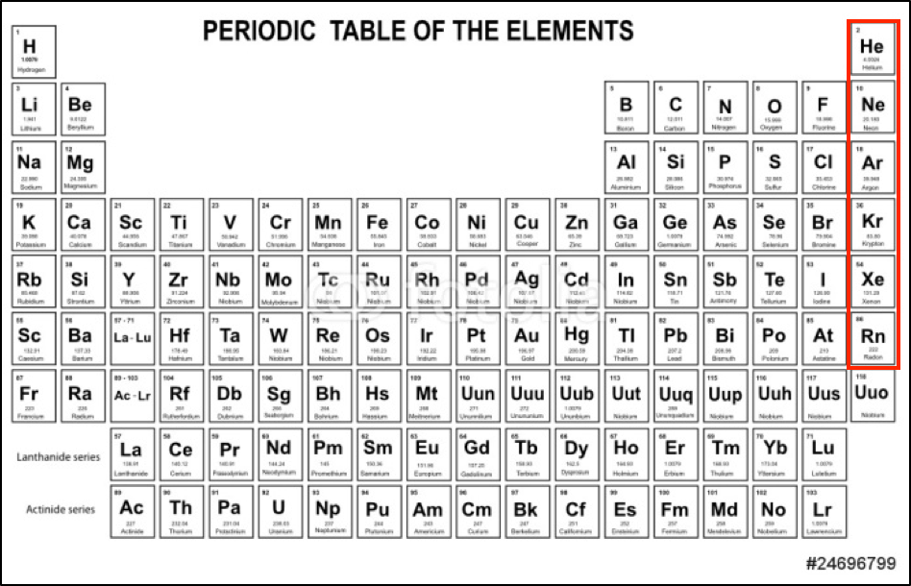

Obrázek 1: Vzácné plyny, periodická tabulka prvků (Helmenstine, 2015)

## Historie

V letech 1894-1898 společně objevili vzácné plyny lord **John William Strutt Rayleigh,** sir **William Ramsay** a **Morris Travers**, a poté jej izolovali.

Helium získalo název podle slunečního světla, z řečtiny helios – slunce (sir J. N. Lockyer a sir E. Frankland). Neon z řečtiny neos – nový (sir W. Ramsay). Název argon pochází také z řečtiny, v překladu netečný, líný (lord J. W. S. Rayleigh). Krypton znamená v překladu z řečtiny líný (sir W. Ramsay). Z řečtiny pochází také xenon, což znamená cizí (sir W. Ramsay) a radon měl původně název emanace radiová, ale tento název později změnila Mezinárodní komise pro radioaktivitu na radon, aby byly sjednoceny koncovky všech vzácných plynů.

V roce 1930 předpověděl Linus Pauling, že by mohlo být možné připravit fluorid xenonový a fluorid kryptonový, ale nikomu se to nepodařilo až do roku 1962.

Na začátku 60. let se povedlo připravit fluorid platinový PtF6, dříve nebyla známa žádná sloučenina prvků skupiny vzácných plynů. V roce 1962 se povedlo připravit tuhou sloučeninu chemického složení Xe[PtF6], kde xenon má kladné oxidační číslo. Tato sloučenina nastartovala nové bádání, nejčastěji sloučenin s xenonem, jelikož ten má nejnižší ionizační energii. V 80. letech se podařilo vytvořit KrF, v 90. letech kyseliny kryptonové a poprvé v roce 2002 byla vytvořena první sloučenina argonu, do této doby považovaná za nemožné.

## Vlastnosti a charakteristika

**Helium (2He)**

Helium je bezbarvý plynný prvek, bez chuti a zápachu. Helium tvoří 23 % vesmíru, čímž je po vodíku druhým nejrozšířenějším prvkem, ale pouze ve vesmíru, na Zemi se tolik nevyskytuje, jelikož je příliš lehké a gravitační pole jej neudrží.

Je inertní, vytváří sloučeniny pouze s fullereny a se rtutí. Helium s protonovým číslem 2, se v přírodě vyskytuje jako izotop 4He a v malém množství také 3He.

V tekutém stavu je helium supratekuté a supravodivé, to znamená, že má nulovou viskozitu, díky které je schopna vytékat z otevřené nádoby v opačném směru gravitace a dokáže výborně vést elektrický proud.

Izotop tvoří v přírodě asi 99,99 %, jeho jádro se skládá ze 2 neutronů a 2 protonů, a nazývá se *částice alfa.* Zdrojem toho izotopu je alfa rozpad těžkých kovů.

V roce 1974 bylo poprvé zpozorované jádro antihelia a v roce 2003 také systetizováno, o 8 let později bylo pozorováno i jádro antihelia -4.

**Supratekutost**

Jak už bylo výše popsáno, supratekutost je stav, při kterém má látka nulovou vizkozitu a je bez měřitelného odporu. Poprvé byla supratekutost pozorována v roce 1937.

Supratekutost u helia nastává při lambda-teplotě, která je kolem 2,17 K. K přechodu do supratekutého stavu dochází u 3He a 4He při různých teplotách. 4He nemá ve fázovém diagramu trojný bod, proto nedochází k jejímu zamrznutí ani v bodě absolutní nuly. Pevné 4He pozorujeme pouze při tlaku 25 baru, což je 2 500 000 pascalů. Při dosažení teploty 2,17 K dochází k přechodu He I. (tekuté 4He) na He II, které je supratekuté. Helium II. má asi 3milionkrát větší vodivost než helia I.

Supratekutost izotopu 3He byla objevena až v 70. letech a vykazuje až tři různé supratekuté fáze. Oba izotopy jsou za vysokých teplot vzájemně rozpustné.

**Neon (10Ne)**

Neon je stejně jako helium bezbarvý plyn bez chuti a zápachu, je druhým nejrozšířenějším vzácným plynem v zemské atmosféře. Neon je tvořen 10 protony a má tři stabilní izotopy – 20Ne, 21Ne, 22Ne. Kromě těchto stabilních izotopů má neon 17 nestabilních, které se přeměňují na další nuklidy.

**Argon (18Ar)**

Argon má stejné základní vlastnosti jako helium a neon. Ve vodě je rozpustnější než kyslík, lépe se rozpouští v nepolárních organických rozpouštědlech. Argon má tři stabilní izotopy z celkových 24 známých (36Ar, 38Ar, 40Ar), izotop 39Ar patří mezi nejstabilnější radioaktivní izotopy s poločasem přeměny 269 let.

**Krypton (36Kr)**

Krypton je také bezbarvý plyn, bez chuti a zápachu, sloučeniny tvoří pouze s fluorem a kyslím. Je dobře rozpustný ve vodě a v nepolárních organických rozpouštědlech. Krypton má šest stabilních izotopů a 27 radioizotopů.

**Xenon (54Xe)**

Xenon je bezbarvý, bez chuti a zápachu. Tvoří nestálé sloučeniny s fluorem, chlorem a kyslíkem, které jsou silnými oxidačními činidly. Je dobře rozpustný ve vodě a v nepolárních rozpuštědlech. Xenon má 32 umělých radioizotopů a devět stabilních izotopů. Izotop s nukleovým číslem 133 se využívá ve zdravotnictví, při zjišťování funkce plic nebo zobrazení mozku.

**Radon (86Rn)**

Radon je plyn bez barvy, chuti a zápachu. Vzniká při rozpadu radia a uranu, tvoří sloučeniny s fluorem, chlorem a kyslíkem. Je dobře rozpustný ve vodě a nepolárních organických rozpouštědlech. Nemá žádný stabilní izotop, je radioaktivní.

Využívá se k zjišťování stáří vod v geologii. Při zvýšeném obsahu radonu narůstá nebezpečí rakoviny plic. 222Rn má nejdelší poločas rozpadu (3,825 dní) a dále se rozpadá na polonium, olovo a bismut. Radon se může dostávat do budov z podloží, kde je jeho zvýšená koncentrace. Podle výzkumu Státního ústavu radiační ochrany z roku 2007, se nejvíce radonu vyskytuje na rozhraní středočeského a jihočeského kraje a v okolí města Třebíč.

**Oganesson (118Og)**

Byl poprvé syntetizován v moskevském Dubnu, v Rusku s pomocí vědců z Livermore v Californii. Název získal podle J. C. Oganessjana, který se podílel na první syntéze toto prvku.

Prvek byl objeven v roce 2002, publikován byl v roce 2006.

Ovšem poprvé byla tato syntéza publikována v roce 1999. Byla uskutečněna v Darmstadtu, ale jelikož se nepovedlo syntézu provézt opakovaně, nebylo možné ji považovat za úspěšnou.

Název vzešel v planost 8. 11. 2016, po návrhu IUPACu.

## Elektronegativita

Elektronegativita je definována jako schopnost poutat atomy. Tuto definici ovšem nemůžeme použít u vzácných plynů, jelikož mají vysoké hodnoty elektronegativity, ale nechtějí tvořit sloučeniny. Proto se využívá druhé definice, která říká, že elektronegativita je součet elektronové afinity a ionizační energie, dělené dvěmi.

Neon má vysokou hodnotu ionizační energie a nulovou hodnotu elektronové afinity, proto ve výsledku má vyšší elektronegativitu než fluor, který byl považován do roku 2002 za prvek s nejvyšší elektronegativitou.

V některých starších chemických tabulkách se stále neudává elektronegativita vzácných plynů.

Helium – 5; neon – 4,5; argon – 3,5; krypton 3,2 a xenon 2,5.

Tabulka : Fyzikální vlastnosti vzácných plynů (Lásko, 2013)

|  |  |  |  |  |  |  |
| --- | --- | --- | --- | --- | --- | --- |
| Plyn | He | Ne | Ar | Kr | Xe | Rn |
| Teplota varu (K) | 4,2 | 27,1 | 87,3 | 119,7 | 165,0 | 211,0 |
| Teplota varu (°C) | - 269,0 | - 246,1 | - 185,9 | - 153,5 | - 108,2 | - 62,2 |
| Teplota tání (K) | - | 24,5 | 83,8 | 115,9 | 161,0 | 202,0 |
| Teplota tání (°C) | - | - 248,7 | - 189,4 | - 157,3 | - 112,2 | - 71,2 |
| Hustota (kg/m3) | 0,178 | 0,900 | 1,784 | 3,749 | 5,897 | 9,730 |

## Výskyt v přírodě

**Helium** se nachází v plynných uhlovodících, v uhlí a zemní plynu. Jádra helia jsou

α částice, které doprovází všechny jaderné reakce.

**Argon** tvoří atmosféru (asi 1 %).

**Radon** se vyskytuje v podloží, vzniká rozpadem uranu.

## Sloučeniny

Sloučeniny vzácných plynů byly zkoumány hlavně u xenonu, jelikož ten má největší předpoklad k tvorbě sloučenin. Tvoří nejvíce sloučenin od oxidačního čísla II až VII. Pravděpodobně existují i fluoridy radonu, oproti tomu sloučeniny helia a neonu nejsou známy. Do roku 1962 byly známy pouze klathráty, jakožto sloučeniny vzácných plynů.

**Klathráty**

Klathráty jsou sloučeniny nestechiometrického složení, pouze s ideálním složením. Tyto sloučeniny jsou celkem stálé a dokáží uvolňovat plyny při tání nebo rozpouštění. Nejvíce známé jsou tvořené kryptonem, xenonem a argonem společně s hydrochinonem a vodou. Neon a helium klathráty netvoří. Získáváme je krystalizací za přítomnosti vzácního plynu při tlaku 1 – 4 MPa.

Získaná sloučenina je tvořena hydrochinonem, který je spojen vodíkovými vazbami v krystalové mřížce a uvnitř je vmezeřena molekula plynu. Mezi nimi jsou slabé vazebné van der Waalsovy síly.

Pomocí klathrátů dokážeme skladovat a pracovat se vzácnými plyny.

**Halogenidy**

První pokusy slučování xenonu se povedly s fluorem, se kterým vytvořil fluoridy. Tyto sloučeniny byly prováděny za nízkých teplot, v elektrickém výboji, ale také i za zvýšené teploty a tlaku. Tyto fluoridy jsou bezbarvé, krystalické látky. Získáváme je přímou syntézou s upravenými podmínkami.

***XeF2 – fluorid xenonatý***

* připravuje se zahříváním fluoru s xenonem (při 400 °C v niklové nádobě)
* bílá krystalická látka
* fluorační činidlo, roztok je silné oxidační činidlo
* při přítomnosti zásady dochází k okamžitému rozkladu

***XeF4 – fluorid xenoničitý***

* připravuje se zahříváním xenonu a fluoru v poměru 1:5 (při 400 °C, v niklové nádobě, za tlaku 0,6 MPa)
* bílá krystalická látka, lehce sublimovatelná
* silnější fluorační činidlo
* reakcí s vodou vzniká oxid xenonový

***XeF6 – fluorid xenonový***

* připravuje se zahříváním xenonu a flurou v poměru 1:20 (na 250 až 300 °C, v niklové nádobě při 5 až 6 MPa)
* krystalická pevná látka
* těkavější než předešlé dva fluoridy
* pevný je bezbarvý, kapalný a plynný je žlutý
* silnější oxidační činidlo

***KrF2 – difluorid kryptnatý***

* těkavá, bezbarvá, pevná látka
* vzniká účinkem elektrického výboje
* tepelně nestabilní, rozkládá se při normální teplotě
* rychleji rozkádá vodu i bez přítomnosti hydroxidů
* při laboratorní teplotě se slučuje se zlatem a oxiduje jej

***KrF4 – fluorid kryptoničitý***

**Oxidy**

Díky sloučení xenonu s fluorem, za vzniku fluoridu xenonového se podařilo připravit další kyslíkaté sloučeniny.

***XeO3 – oxid xenonový***

* vzniká hydrolýzou XeF6 pomocí vodní páry
* explozivní, bezbarvá, krystalická látka
* reaguje s koncentrovanými roztoky silných zásad

XeF6 + 3 H2O = 6 HF + XeO3

***XeO4 – oxid xenoničelý***

* vznik z xenoničelanů, explozivní
* nestabilní plynná látka

**Kyseliny a soli**

*H2XeO4 – kyselina xenonová*

*BaKrO4 – kryptonan barnatý*

**Další sloučeniny**

*XeO2F2 – difluorid-dioxid xenonový*

*XeOF4 – tetrafluorid-oxid xenonový*

*XeOF2 – difluorid-oxid xenoničitý*

*Xe(OH)2 – hydroxid xenonatý*

fluoroxenonany

*Cs[XeF7]- heptafluoroxenonan cesný*

*Cs2[XeF8] – oktafluoroxenonan discesný*

*Rb[XeF7] ­– heptafluoroxenonan rubidný*

xenoničelany alkalických kovů a kovů alkalických zemin

*Na4XeO6.nH2O – n-hydrát xenoničelanu sodného*

*K4XeO6.9H2O – nonahydrát xenoničelanu draselného*

*Ba2XeO6.1,5H2O – seskvihydrát xenoničelanu barnatého*

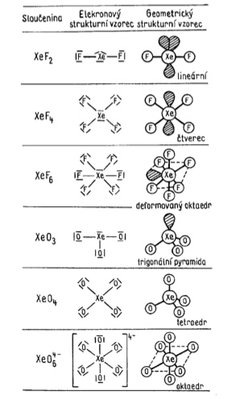

Obrázek 2: Strukturní vzorce sloučenin xenonu (Prof. Dr. Inf. Jiří Klikorka, 1989)

## Laboratorní příprava a výroba

Všechny vzácné plyny se získavají frakční destilací zkapalněného vzduchu. Helium se vyrábí zkapalněním zemního plynu, ve kterém musí být obsah helia více než 0,2 obj. %. Dochází ke kondenzaci a zbytek helia se následně dočišťuje.

Radon získáváme z chloridu radnatého, který se po delší době v uzavřeném prostoru rozdělí na Rn, H2 a O2. Radon se odstraní kapalným dusíkem, nebo se vyčistí aktivním uhlím.

## Význam a užití

**Helium** se využívá v raketové technice a v urychlovačích. Nahradil vodík v balónech, protože není hořlavý, díky čemuž nemůže dojít ke vznícení. Je poměrně drahý, proto se využívá pouze v meteorologických balónech. V turistých balónech se používá horkého vzduchu.

Dále se využívá s pomocí kyslíku a dusíku k plnění lahví pro potápěče. Tato směs zmenšuje riziko vzniku kesonové nemoci, která vzniká při výstupech potápěčů k hladině.

Výboj helia má žlutou barvu a ve směsi s neonem se využívá k plnění reklamních osvětlovačů.

**Argon** nahrazuje helium v ochranné atmosféře při svařování a při práci s hořlavinami. Dále se využívá v analytické chemii jako indukčně vázené plazma (ICP), díky kterému se zvyšuje přesnost v analytických laboratořích. Využívá se argonové plazma, do kterého se přidává kapalný vzorek, u kterého chceme zjistit například vlnovou délku.

**Radon** je zdrojem α záření, má ovšem krátký poločas rozpadu. Využívá se při léčení nemocí pohybového aparátu. Pomocí radonové vody se v lázních Jáchymov léčí už několik desítek let. Využívá se izotopu 222, který vyvěrá v hlubinách Krušných hor a rozpuští se v podzemní vodě. Energie z vody stimuluje regeneraci tkání, likviduje škodlivé stresory, zvyšuje tvorbu hormonů a napomáhá imunitě.

Ovšem při větším působení je radon stále nebezpečný.

**Krypton** se využivá k vyšetřování plic v nukleární medicíně.

**Neon, argon, krypton a xenon** byly dříve používány v žárovách, dnes je jejich využítí pouze v reklamním průmyslu, při výrobě výbojek. Helium je červené, neon oranžový, argon modrý, krypton fialový a xenon modro-fialový.

## Seznam obrázků

Obrázek 1: Vzácné plyny, periodická tabulka prvků (Helmenstine, 2015) 3

Obrázek 2: Strukturní vzorce sloučenin xenonu (Prof. Dr. Inf. Jiří Klikorka, 1989) 8

## Seznam tabulek

Tabulka 1: Fyzikální vlastnosti vzácných plynů (Lásko, 2013) 6

# Bibliografie

Air Products. (2017). *Air Products*. Načteno z Air Products: http://www.airproducts.cz/industries/Analytical-Laboratories/analytical-lab-applications/product-list/inductively-coupled-plasma-icp-analytical-laboratories.aspx?itemId=8E471387439C4B518218FC44F3748E3D

Břížďala, M. J. (nedatováno). *e-chembook, multimediální učebnice chemie*. Načteno z E-ChemBook: http://e-chembook.eu/vzacne-plyny

Doc. RNDr. Luděk Jančář, C. (2013). *Periodická soustava prvků.* Brno: Masarykova univerzita.

Helmenstine, T. (1. Leden 2015). *Science notes*. Načteno z Science notes: https://sciencenotes.org/printable-periodic-table-chart-2015/

Lásko, J. (2013). *Vzácné plyny ve výuce na středních školách.* Univerzita Palackého v Olomouci. Olomouc: Univerzita Palackého.

Léčebné lázně Jáchymov a.s. (2017). *Léčebné lázně Jáchymov a.s.* Načteno z Lázně Jáchymov: https://www.laznejachymov.cz/cim-lecime/

N. N. Greenwood, A. E. (1993). *Chemie prvků.* (C. prof. Ing. František Jursík, Překl.) Praha: Informatorium.

Prof. Dr. Inf. Jiří Klikorka, D. P. (1989). *Obecná a anorganická chemie.* Praha: Nakladatelství technické literatury Alfa.

*Prvky*. (2009-2017). Načteno z Prvky: http://www.prvky.com/36.html

Skupina supratekutosti. (nedatováno). *Skupina supratekutosti*. (D. prof. RNDr. Ladislav Skrbek, Producent) Načteno z Superfluid: https://superfluid.cz/supratekutost

Vzácné plyny. (4. 10. 2017). *Wikipedie: Otevřená encyklopedie*. Získáno 10:53, 2. 12. 2017 z <https://cs.wikipedia.org/w/index.php?title=Vz%C3%A1cn%C3%A9_plyny&oldid=15393941>.